XV Всероссийские соревнования «Школа безопасности - 2019» пройдут в Новой Москве

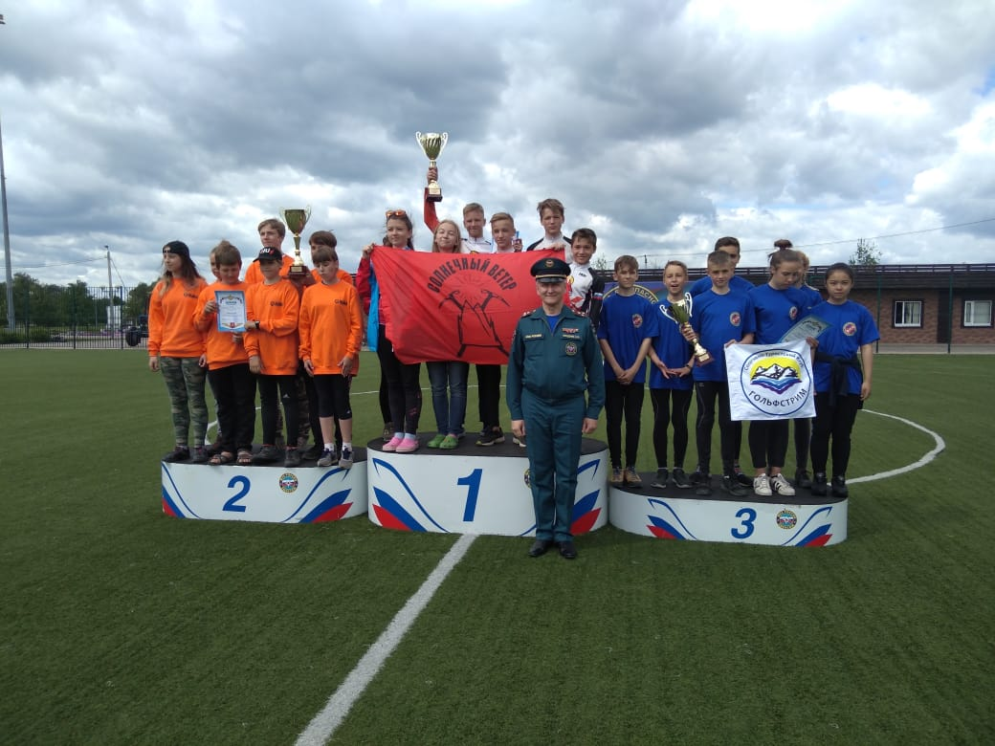

Управление по ЮЗАО Департамента ГОЧСиПБ информирует:
C 25 июля по 03 августа 2019 года в Новой Москве пройдут XV Всероссийские соревнования «Школа безопасности» на территории спортивно-досугового центра «Красная Пахра» поселения Краснопахорское, где на протяжении недели Юные спасатели будут проходить испытания, показывая умения и навыки поведения в экстремальных ситуациях. Эти ребята стали лучшими на городских Московских соревнованиях и теперь достойно представят региональные центры страны.
В этом году от Юго-Западного административного округа будут принимать участие дети ГБОУ школы № 2009 туристического клуба «Солнечный ветер». Ребята из младшей группы под руководством Сергея Карпушина в Москве заняли 1 место в общем зачете.
Ребята за несколько дней примут участие в ряде сложнейших дисциплин, в которых необходимо показать навыки выживания, ориентирования на местности, умение оказывать первую помощь, работать со специальным пожарно-спасательным оборудованием и ещё многое-многое другое.
Руководитель младшей команды «Солнечный ветер» Сергей Карпушин говорит, что его команда опытная, так как ребята постояннозанимаются спортивным туризмом и не первый год участвуют в соревнованиях такого уровня.
За последние восемь лет соревнования «Школа безопасности» достигла большого масштаба.

Главной их целью являются формирование у обучающихся образовательных учреждений сознательного и ответственного отношения к вопросам личной и общественной безопасности, стремление к здоровому образу жизни, формирование культуры безопасности жизнедеятельности среди подрастающего поколения.
«Школа безопасности» давно признана поистине бесценной благодаря тому, что дети на встречах под эгидой этого движения получают самые необходимые в жизни навыки – учатся сохранять жизнь и здоровье.

Пожелаем нашим ребятам удачи и победы на предстоящих соревнованиях!

